

Manual del propietario
305P MkIII · 306P MkIII · 308P MkIII · 310S MkIII

Registro del producto
Gracias por adquirir los monitores de estudio JBL 3 Series MkIII.
Para recibir información importante en cuanto esté disponible, dedique un momento a registrar sus altavoces 3 Series MkIII en www.jblpro.com/registration.
Este manual abarca los cuatro modelos de la familia 3 Series MkIII: los monitores de estudio autoamplificados 305P MkIII, 306P MkIII y 308P MkIII, y el subwoofer de estudio autoamplificado 310S MkIII. Cuando un procedimiento o una especificación varíe según el modelo, se indicará el modelo correspondiente.

Índice
Sección 1: Instrucciones importantes de seguridad 5
Información de conformidad CEM de la FCC y Canadá 6
Información de conformidad de la UE 6
Sección 2: Introducción 8
Diseño JBL Linear Spatial Reference (LSR) 8
Guía de ondas Image Control patentada 8
Características de los modelos 305P, 306P y 308P MkIII 8
Características del subwoofer de estudio autoamplificado 310S MkIII 9
Fiabilidad de JBL Professional 9
Sección 3: Novedades de la generación MkIII 10
Nueva plataforma acústica 10
Puerto Slipstream™ frontal 10
Optimización de sala mediante DSP 10
Entrada combinada Neutrik® 10
Montaje integrado 10
Opciones de frecuencia de cruce del subwoofer 10
Desactivación del LED frontal y del modo de espera ErP 10
Sección 4: Configuración del sistema 11
Cada caja de la 3 Series MkIII incluye los siguientes elementos: 11
Desembalaje 11
Colocación 11
Montaje de los monitores 13
Conexiones de audio 14
Conexiones del subwoofer de estudio autoamplificado 310S MkIII 14
Conexiones de alimentación 15
Puesta en marcha del sonido 15
Sección 5: Monitores de estudio autoamplificados 305P, 306P y 308P MkIII 16
Características 16
Panel de conexiones 16
Conexiones de audio 17
Sección 6: Optimización de sala mediante DSP 18
Funcionamiento de los controles 18
Configuración del monitor 18
Distancia a la pared 18
Ajuste de bajas frecuencias 18
Ajuste de altas frecuencias 18
Ajustes predeterminados de fábrica 19
Puntos de partida recomendados 20
Sección 7: Subwoofer de estudio autoamplificado 310S MkIII 21
Características 21
Panel de conexiones 21
Conexiones de audio 22
Ajuste del nivel del subwoofer 23
Colocación y ajuste de polaridad 23
Ajustes de frecuencia de cruce y gestión de graves 23
Aplicaciones envolventes, inmersivas y LFE 23
Sección 8: Conexiones del sistema 25
Sistemas de dos canales 25
Sistemas 2.1 25
Sistemas envolventes e inmersivos 26
Sección 9: LED frontal y modo de espera ErP 27
Acerca del modo de espera ErP 27
Acerca del LED frontal 27
Cambio de los ajustes 27
Confirmación del resultado 28
Sección 10: Resolución de problemas 29
Sección 11: Especificaciones 30
Sección 12: Información de contacto del servicio técnico de JBL 32
Sección 13: Información sobre la garantía del producto 33
¿A quién protege esta garantía? 33
¿Qué cubre la garantía de JBL? 33
¿Quién paga cada concepto? 33
Cómo obtener el servicio de garantía 33
Limitación de las garantías implícitas 33
Exclusión de determinados daños 33

INSTRUCCIONES IMPORTANTES DE SEGURIDAD

- LEA, CONSERVE y SIGA todas las instrucciones. PRESTE ATENCIÓN a todas las advertencias.
- NO utilice este aparato cerca del agua.
- LÍMPIELO ÚNICAMENTE con un paño seco.
- NO exponga este aparato a goteos ni salpicaduras y asegúrese de que no se coloquen sobre él objetos que contengan líquidos, como jarrones.
- NO exponga este aparato a la lluvia ni a la humedad.
- NO lo instale cerca de fuentes de calor, como radiadores, rejillas de calefacción, estufas u otros aparatos que produzcan calor.
- PROTEJA el cable de alimentación para evitar que se pise o quede atrapado, especialmente en los enchufes, las tomas de corriente y el punto por el que sale del aparato.

- UTILICE ÚNICAMENTE los accesorios especificados por el fabricante.
- PRECAUCIÓN: utilice el aparato únicamente con el carro, soporte, trípode, abrazadera o mesa especificados por el fabricante o vendidos con el aparato. Cuando utilice un carro, tenga cuidado al mover el conjunto de carro y aparato para evitar lesiones por vuelco. El uso con otros equipos o carros puede provocar inestabilidad y causar lesiones.
- DESENCHUFE este aparato durante tormentas eléctricas o cuando no vaya a utilizarlo durante periodos prolongados.
- CONFÍE todas las reparaciones a personal técnico cualificado. El aparato deberá repararse si ha sufrido cualquier tipo de daño, por ejemplo, si el cable de alimentación o el enchufe están dañados, si se ha derramado líquido o han caído objetos en su interior, si se ha expuesto a la lluvia o a la humedad, si no funciona con normalidad o si se ha caído.
- Para desconectar por completo este aparato de la red eléctrica de CA, desenchufe el cable de alimentación de la toma de CA.
- NO sobrecargue las tomas de pared ni los cables alargadores por encima de su capacidad nominal, ya que podría provocar una descarga eléctrica o un incendio.
- Respete todas las leyes, códigos y normativas locales aplicables al instalar, alimentar, utilizar o reparar el producto.
- Instale y utilice el producto únicamente según las indicaciones; de lo contrario, podría generarse un riesgo para la seguridad.

PRESTE ATENCIÓN A ESTOS SÍMBOLOS:

El signo de exclamación dentro de un triángulo equilátero alerta al usuario de la presencia de instrucciones importantes de funcionamiento y mantenimiento (servicio técnico) en la documentación que acompaña al producto.

El símbolo de un rayo con punta de flecha dentro de un triángulo equilátero alerta al usuario de la presencia de una «tensión peligrosa» sin aislar en el interior del producto que puede tener magnitud suficiente para constituir un riesgo de descarga eléctrica.

Lea el manual antes del uso.

Presión sonora elevada. Riesgo de daños auditivos. No escuche a niveles de volumen altos durante
periodos prolongados.

ADVERTENCIA: Solo debe instalarlo una persona instruida o cualificada.
ADVERTENCIA: No coloque fuentes de llama desnuda, como velas encendidas, sobre el producto.
ADVERTENCIA: Para reducir el riesgo de incendio o descarga eléctrica, si el producto está equipado con un cable de alimentación desmontable, utilice únicamente el tipo suministrado o el especificado por el fabricante o su distribuidor local.
ADVERTENCIA: El equipo debe conectarse a una toma de RED con conexión de tierra de protección.
PRECAUCIÓN: Para reducir el riesgo de descarga eléctrica, debe mantenerse la conexión a tierra de la patilla central de este enchufe.
ADVERTENCIA: Este producto está diseñado para funcionar ÚNICAMENTE con tensiones que cumplan los códigos locales de construcción y
eléctricos indicados en el panel posterior, o con la fuente de alimentación recomendada o incluida con el producto. El funcionamiento con tensiones distintas de las indicadas puede causar daños irreversibles en el producto y anular la garantía. Se desaconseja el uso de adaptadores de enchufe de CA, ya que podrían permitir conectar el producto a tensiones para las que no ha sido diseñado. Si no está seguro de la tensión de funcionamiento correcta, póngase en contacto con su distribuidor y/o minorista local.


ADVERTENCIA: ¡No abrir! Riesgo de descarga eléctrica. Las tensiones presentes en este equipo son peligrosas para la vida. No contiene piezas que pueda reparar el usuario. Confíe todas las reparaciones a personal técnico cualificado.
Coloque el equipo cerca de una toma de alimentación principal y asegúrese de poder acceder fácilmente al interruptor de corte de alimentación.
INFORMACIÓN DE CONFORMIDAD CEM DE LA FCC Y CANADÁ:
Este dispositivo cumple la parte 15 de las normas de la FCC. Su funcionamiento está sujeto a las dos condiciones siguientes:
- Este dispositivo no debe causar interferencias perjudiciales y (2) debe aceptar cualquier interferencia recibida, incluidas las que puedan provocar un funcionamiento no deseado.
CAN ICES (B) / NMB (B)
DECLARACIÓN DE CONFORMIDAD DEL PROVEEDOR (SDoC) DE LA FCC:
HARMAN Professional, Inc. declara por la presente que este equipo cumple la parte 15, subparte B, de las normas de la FCC.
NOTA: este equipo ha sido probado y cumple los límites establecidos para los dispositivos digitales de clase B, de conformidad con la parte 15 de las normas de la FCC. Estos límites están diseñados para proporcionar una protección razonable frente a interferencias perjudiciales en instalaciones residenciales. Este equipo genera, utiliza y puede irradiar energía de radiofrecuencia y, si no se instala y utiliza de acuerdo con las instrucciones, puede causar interferencias perjudiciales en las comunicaciones por radio. No obstante, no se garantiza que no se produzcan interferencias en una instalación concreta. Si este equipo causa interferencias perjudiciales en la recepción de radio o televisión, lo cual puede determinarse apagándolo y encendiéndolo, se recomienda al usuario que intente corregirlas mediante una o varias de las medidas siguientes:
- Reoriente o cambie de ubicación la antena receptora.
- Aumente la separación entre el equipo y el receptor.
- Conecte el equipo a una toma de un circuito distinto de aquel al que está conectado el receptor.
- Consulte al distribuidor o a un técnico de radio/televisión con experiencia.
Aprobado conforme a las disposiciones de verificación de la parte 15 de la FCC como dispositivo digital de clase B.
PRECAUCIÓN: Los cambios o modificaciones que no haya aprobado expresamente el fabricante pueden anular la autorización del usuario para utilizar este dispositivo.
INFORMACIÓN DE CONFORMIDAD DE LA UE:
ErP (diseño ecológico):
El consumo de energía en
- modo apagado: 0 W
- modo de espera: 0.4 W.
El producto pasará automáticamente al modo de espera cuando no realice una función principal durante más de 18 minutos.
AVISO RAEE:

Este producto no debe desecharse como residuo sin clasificar. Utilice los sistemas de recogida designados o devuélvalo a su proveedor para su reciclaje. El símbolo del contenedor con ruedas tachado indica que se requiere recogida selectiva.

Si tiene alguna pregunta sobre la instalación o el uso del producto, póngase en contacto con Harman Professional, Inc.
Asistencia técnica:
Para obtener asistencia técnica en Norteamérica, contacte con: HProTechSupportUSA@harman.com Teléfono:
(844) 776-4899
Para obtener asistencia técnica fuera de Norteamérica, póngase en contacto con su distribuidor local.

HARMAN Professional, Inc.
8500 Balboa Blvd., Northridge, CA 91325, USA
UE: HARMAN Professional Denmark ApS
Olof Palmes Allé 44, 8200 Aarhus N, Dinamarca
Reino Unido: HARMAN Professional Solutions
2 Westside, London Road, Apsley, Hemel Hempstead, HP3 9TD, Reino Unido



Sección 2: Introducción
Enhorabuena por adquirir los monitores de estudio JBL Professional 3 Series MkIII. La 3 Series MkIII cumple los exigentes estándares de JBL en materia de precisión y fiabilidad a largo plazo para aplicaciones profesionales exigentes. Todos los modelos 3 Series MkIII incorporan tecnologías de transductores, guía de ondas y procesamiento digital de señal de JBL Professional para ofrecer una respuesta en frecuencia precisa, una extensión excepcional de bajas frecuencias y una elevada capacidad de SPL. El diseño de JBL garantiza una mayor precisión en la posición de mezcla en espacios de trabajo y entornos de producción con distintas características acústicas.

GUÍA DE ONDAS IMAGE CONTROL PATENTADA
La guía de ondas Image Control patentada de JBL proporciona a los monitores de estudio autoamplificados 3 Series MkIII una imagen sonora extraordinaria, un escenario sonoro amplio y un «centro fantasma» sólido. Los detalles sutiles se oyen incluso en mezclas densas. Además, la guía de ondas Image Control ofrece una amplia zona óptima de escucha con una cobertura uniforme de 120° x 90°, por lo que no es necesario sentarse directamente delante de los altavoces para percibir un sonido preciso, natural y abierto.

CARACTERÍSTICAS DE LOS MODELOS 305P, 306P Y 308P MkIII
Los modelos 3 Series MkIII incluyen numerosas funciones para satisfacer las necesidades de aplicaciones de producción de audio exigentes:
- Los transductores de baja frecuencia de nuevo diseño ofrecen mayor nivel de salida, menor distorsión y una extensión controlada de graves: hasta 45 Hz en el 305P MkIII, 43 Hz en el 306P MkIII y 41 Hz en el 308P MkIII (-10 dB).
- Los nuevos transductores de alta frecuencia de cúpula blanda de 25 mm (1 in) y alto rendimiento ofrecen un detalle preciso de medios-agudos, transitorios más rápidos y una respuesta uniforme que se extiende hasta 38 kHz en el 305P MkIII, 38 kHz en el 306P MkIII y 40 kHz en el 308P MkIII (-10 dB).
- El puerto de baja frecuencia Slipstream™ patentado de JBL, ahora orientado hacia delante, trabaja conjuntamente con el woofer para producir graves profundos a cualquier nivel de reproducción. La forma de doble abocinamiento del puerto se ha diseñado con precisión para lograr una mayor extensión de bajas frecuencias y reducir las turbulencias. Su ubicación frontal reduce significativamente las interferencias de los límites cuando los monitores se colocan sobre una mesa, en una estantería o cerca de una pared.
- El diseño biamplificado, con amplificadores de potencia independientes para los transductores de baja y alta frecuencia, utiliza eficientes amplificadores de potencia integrados de clase D y alto rendimiento para proporcionar un SPL (nivel de presión sonora) elevado con un ruido propio extremadamente bajo. El 305P MkIII entrega 86 W totales (43 W LF + 43 W HF); el 306P MkIII y el 308P MkIII entregan 110 W cada uno (55 W LF + 55 W HF).
- Ecualización correctiva con 81 combinaciones configurables de ajuste de sala, seleccionadas mediante cuatro controles DSP de pulsador en el panel posterior: MONITOR SETUP, WALL DISTANCE, LF ADJUST y HF ADJUST. Los ajustes se conservan en memoria después de apagar y encender el equipo. Consulte la sección 6, «Optimización de sala mediante DSP».
- Un único conector de entrada combinado Neutrik® admite conexiones XLR balanceadas, TRS de 6.35 mm (¼-inch) balanceadas y TS de 6.35 mm (¼-inch) no balanceadas.
- Un selector INPUT SENSITIVITY de +4dBu / -10dBV permite conectar equipos de consumo o profesionales de alto nivel de salida sin riesgo de sobrecargar la entrada.
- Un atenuador VOLUME con posiciones marcadas permite ajustar con precisión el nivel para una amplia gama de fuentes de señal.
- Los puntos de montaje M4 —cuatro en el panel superior y cuatro en el inferior, con una disposición de 75 x 75 mm— permiten instalaciones elevadas, invertidas, murales y en techo para producción de audio inmersivo y espacial.
- Posibilidad de desactivar el LED frontal y el modo de espera ErP para salas de control oscuras, entornos de producción de vídeo e instalaciones que requieren que los monitores permanezcan encendidos. Consulte la sección 9.

CARACTERÍSTICAS DEL SUBWOOFER DE ESTUDIO AUTOAMPLIFICADO 310S MkIII
Con una respuesta ampliada de bajas frecuencias que alcanza la zona de 26 Hz, el 310S MkIII es el complemento ideal para los monitores de estudio 3 Series MkIII. Sus características incluyen:
- Un transductor de baja frecuencia de 250 mm (10 in) de nuevo diseño, larga excursión y orientación hacia el suelo, con un sistema magnético avanzado para ofrecer mayor salida, menor distorsión y una extensión más profunda.
- Un amplificador de potencia de clase D de 300 vatios con abundante salida y margen dinámico para los estilos de producción más exigentes.
- El puerto de baja frecuencia Slipstream™ patentado, diseñado para trabajar conjuntamente con el woofer del 310S MkIII y ofrecer una respuesta de graves precisa a todos los niveles de reproducción.
- Un control VOLUME con posiciones marcadas que facilita el equilibrio del 310S MkIII con el sistema de monitores de estudio.
- Conectores de entrada combinados Neutrik® izquierdo y derecho que admiten conexiones XLR balanceadas y conexiones de 6.35 mm (¼-inch) balanceadas o no balanceadas.
- Conectores de salida XLR izquierdo y derecho para añadir el 310S MkIII a cualquier sistema de monitores de estudio y ampliar su respuesta de bajas frecuencias.
- Un selector INPUT SENSITIVITY de +4dBu / -10dBV para conectar equipos de consumo o profesionales de alto nivel de salida sin riesgo de sobrecargar la entrada.
- Cuatro ajustes CROSSOVER seleccionables por el usuario —80 Hz, 100 Hz, 120 Hz y External— mediante un único pulsador.
- POLARITY seleccionable de 0° / 180° para optimizar la integración del subwoofer con los monitores principales.
- Un circuito limitador de protección permite que el subwoofer funcione continuamente a plena salida sin fallos.
- Posibilidad de desactivar el LED frontal y el modo de espera ErP, con el mismo comportamiento que los monitores 3 Series MkIII. Consulte la sección 9.

FIABILIDAD DE JBL PROFESSIONAL
Antes de que un diseño pase a producción, cada modelo 3 Series MkIII se somete a la exigente prueba de potencia de 100 horas de JBL, durante la cual el altavoz debe reproducir continuamente a plena salida durante 100 horas sin fallar. Esta rigurosa prueba garantiza que los altavoces 3 Series MkIII proporcionen años de rendimiento fiable. Para sacar el máximo partido de la JBL 3 Series MkIII, lea este manual del propietario y consérvelo para futuras consultas. Asimismo, registre sus nuevos altavoces en www.jblpro.com/registration.

Sección 3: Novedades de la generación MkIII
La plataforma 3 Series MkIII incorpora mejoras acústicas, electrónicas y mecánicas respecto a la generación MkII. Si conoce los monitores 3 Series MkII, el siguiente resumen describe qué ha cambiado y cómo afecta a la configuración.

NUEVA PLATAFORMA ACÚSTICA
Los transductores de alta y baja frecuencia son diseños totalmente nuevos. El transductor de alta frecuencia de cúpula blanda rediseñado ofrece un detalle preciso de medios-agudos y una respuesta que se extiende más allá de la banda audible, mejorando la reproducción de transitorios y pistas espaciales. El transductor de baja frecuencia rediseñado combina una suspensión mejorada con un sistema magnético de mayor tamaño para proporcionar mayor salida, menor distorsión y una extensión más profunda.
En combinación con la guía de ondas Image Control patentada y el puerto Slipstream™ patentado, la plataforma acústica MkIII ofrece un SPL de pico superior y un ruido propio inferior al de los modelos MkII equivalentes, manteniendo al mismo tiempo el equilibrio tonal neutro que permite que las mezclas se traduzcan correctamente.

PUERTO SLIPSTREAM™ FRONTAL
El puerto de baja frecuencia se ha trasladado del panel posterior al bafle frontal. Esta ubicación reduce significativamente las interferencias de los límites que se producen cuando un monitor con puerto trasero se coloca cerca de una pared o contra la parte posterior de una mesa. El resultado es una respuesta de graves más uniforme y predecible en espacios de trabajo reales, especialmente en instalaciones sobre mesa o estantería con opciones de colocación limitadas.

OPTIMIZACIÓN DE SALA MEDIANTE DSP
Mientras que los monitores MkII ofrecían dos interruptores analógicos (Boundary EQ y HF Trim), los monitores MkIII incluyen cuatro controles DSP de pulsador: MONITOR SETUP, WALL DISTANCE, LF ADJUST y HF ADJUST. En conjunto proporcionan 81 combinaciones de ajuste de sala, lo que permite adaptar el monitor a su soporte físico, a la distancia a la pared más cercana y a sus preferencias tonales. Los ajustes se almacenan en una memoria no volátil y se conservan después de apagar y encender el equipo. La sección 6 explica estos controles detalladamente.

ENTRADA COMBINADA NEUTRIK®
Los conectores de entrada XLR y ¼-inch independientes de la generación MkII se sustituyen en cada monitor por un único conector combinado Neutrik que admite conectores XLR balanceados, TRS ¼-inch balanceados o TS ¼-inch no balanceados. De este modo se elimina la posibilidad de conectar dos fuentes al mismo monitor simultáneamente.

MONTAJE INTEGRADO
Los monitores MkIII incorporan ocho puntos de montaje M4 —cuatro en el panel superior y cuatro en el inferior— con una disposición de 75 x 75 mm. Permiten montar los monitores de forma segura en posición vertical, invertida o sobre soportes de pared, techo y pie, y facilitan la instalación de canales de altura y otros formatos de producción de audio inmersivo y espacial.

OPCIONES DE FRECUENCIA DE CRUCE DEL SUBWOOFER
El 310S MkIII sustituye el ajuste XLF del subwoofer MkII por frecuencias de cruce adicionales seleccionables. Ahora dispone de cuatro ajustes —80 Hz, 100 Hz, 120 Hz y External— que se adaptan a una gama más amplia de tamaños de monitores principales y sistemas externos de gestión de graves.

DESACTIVACIÓN DEL LED FRONTAL Y DEL MODO DE ESPERA ErP
Todos los modelos MkIII permiten al usuario desactivar el LED del panel frontal y la función de espera automática ErP mediante combinaciones de botones del panel posterior que se mantienen pulsadas durante el encendido. Estos procedimientos se describen en la sección 9.

Sección 4: Configuración del sistema

CADA CAJA DE LA 3 SERIES MkIII INCLUYE LOS SIGUIENTES ELEMENTOS:
- Un monitor de estudio 3 Series MkIII o un subwoofer 3 Series MkIII
- Un cable de alimentación
- Guía de inicio rápido
- Cuatro almohadillas de goma autoadhesivas (solo modelos 305P, 306P y 308P MkIII)

DESEMBALAJE
Al extraer un altavoz de su embalaje, recomendamos seguir el procedimiento siguiente para evitar daños en el transductor de alta frecuencia:
Modelos 305P, 306P y 308P MkIII:
1. Retire la caja de transporte exterior, si existe.
2. Coloque la caja interior en el suelo con la parte superior orientada hacia arriba.
3. Abra la parte superior de la caja.
4. Sin retirar la pieza protectora interior, gire suavemente la caja hasta que el extremo abierto repose sobre el suelo y la parte inferior de la caja quede orientada hacia usted.
5. Levante suavemente la caja y deje que el altavoz y la pieza protectora se deslicen fuera de ella y permanezcan en el suelo.
6. Conserve las cajas y siga el procedimiento anterior en orden inverso cuando desee volver a embalar las unidades para su envío.
Subwoofer 310S MkIII — El subwoofer pesa 22.8 kg (50.3 lbs) embalado para el envío. No es necesario levantarlo para desembalarlo. Sin embargo, deberá girarlo dentro de la caja. Si no puede realizar los pasos siguientes sin ayuda, pida asistencia a otra persona.
1. Retire la caja de transporte exterior, si existe.
2. Coloque la caja en el suelo con la parte inferior orientada hacia arriba.
3. Abra las solapas inferiores de la caja y retire los materiales protectores de la parte inferior del subwoofer. Abra la bolsa que lo protege para dejar al descubierto sus cuatro patas.
4. Gire suavemente la caja hasta que la parte inferior quede orientada hacia el suelo y las cuatro patas del subwoofer estén en contacto con él.
5. Levante suavemente la caja y deje que el subwoofer y los materiales protectores se deslicen fuera de ella y permanezcan en el suelo.
6. Retire los materiales protectores y la documentación de la parte superior del subwoofer. Conserve la caja y siga el procedimiento anterior en orden inverso cuando desee volver a embalar la unidad para su envío.

COLOCACIÓN
Los monitores de estudio 3 Series MkIII están diseñados para ofrecer una imagen sonora excepcional en cualquier sala. Para obtener el máximo rendimiento de los altavoces, siga estas recomendaciones:
- Localice las cuatro almohadillas autoadhesivas suministradas con los altavoces 305P, 306P y 308P MkIII. Colóquelas y fíjelas en la superficie inferior del altavoz, cerca de cada esquina. Las almohadillas protegen el acabado del altavoz y reducen la transmisión de vibraciones a la superficie de apoyo.
- Coloque cada monitor de estudio 305P, 306P o 308P MkIII en posición vertical, con el tweeter arriba. La orientación vertical elimina los desplazamientos de fase y la cancelación acústica de frecuencias que pueden producirse cuando la distancia del woofer al oído es distinta de la distancia del tweeter al oído.
- Oriente los altavoces de modo que el transductor de alta frecuencia de cada uno apunte directamente al oído del oyente. En una configuración estéreo habitual, cada monitor queda aproximadamente a 30° respecto al eje central de la posición de escucha.
- Lo ideal es colocar los monitores de estudio 3 Series MkIII sobre soportes de altavoz adecuados, en lugar de hacerlo sobre la superficie de trabajo. De este modo se reducen las resonancias y el deterioro del rendimiento de bajas frecuencias causado por el acoplamiento mecánico del altavoz con dicha superficie.
- Para obtener una imagen sonora óptima, los altavoces izquierdo y derecho deben colocarse simétricamente en la sala, de manera que ambos estén a la misma distancia de las paredes adyacentes y de las superficies reflectantes.
- Coloque los altavoces de modo que la posición del oyente y los dos altavoces formen un triángulo equilátero. La distancia entre los altavoces influirá en la calidad de los graves percibidos en la posición de escucha. Experimente con la colocación hasta encontrar la que produzca la respuesta de graves y la imagen sonora preferidas y, al escuchar material estéreo, un «centro fantasma» sólido en el que las voces y algunos instrumentos parezcan proceder de un punto situado entre los altavoces.
- La distancia de escucha puede determinarse según sus preferencias, la acústica de la sala y el SPL (nivel de presión sonora) máximo que desee en la posición de escucha. El SPL máximo del altavoz a 1 metro se indica en la sección Especificaciones al final de este manual. Cada vez que se duplica la distancia de escucha, el SPL en la posición de escucha puede disminuir hasta 6 dB en una sala acústicamente absorbente, pero solo 3 o 4 dB en una sala reflectante.
- Una vez definida la colocación, utilice los controles MONITOR SETUP y WALL DISTANCE descritos en la sección 6 para adaptar la respuesta del monitor a su situación física.
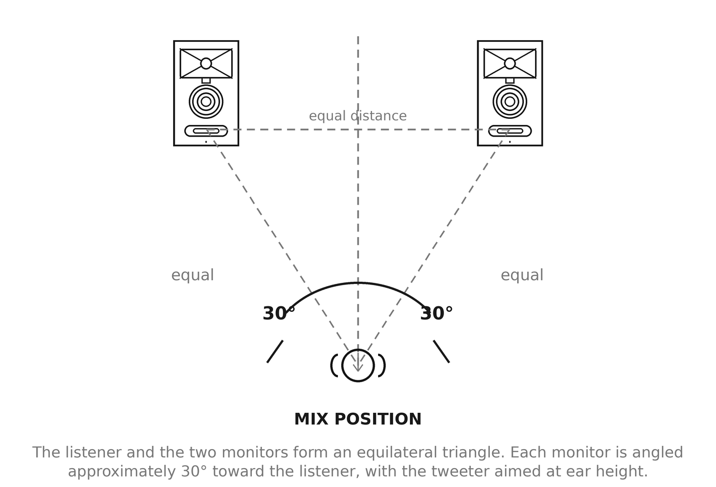
Figura 4-1. Colocación de monitores estéreo.
Colocación del subwoofer 310S MkIII: el transductor de baja frecuencia del 310S MkIII está montado en el panel inferior del subwoofer. Antes de colocarlo, asegúrese de que no haya objetos grandes en el suelo que puedan obstaculizar o dañar el woofer.
En un sistema estéreo, el subwoofer 310S MkIII debe colocarse directamente sobre el suelo, entre los altavoces izquierdo y derecho. En un sistema envolvente, puede colocarse entre los altavoces izquierdo y central o entre los altavoces derecho y central. La distancia del subwoofer respecto a la posición de escucha puede ajustarse para obtener los graves óptimos del sistema. Colocarlo cerca de una pared o en una esquina suele aumentar la cantidad de graves percibida en la sala. Experimente para determinar la ubicación que proporcione el mejor equilibrio y calidad de graves.
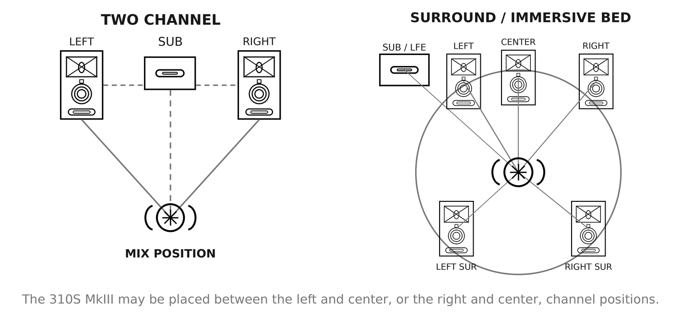
Figura 4-2. Colocación del subwoofer en sistemas de dos canales y envolventes.

MONTAJE DE LOS MONITORES
Los monitores 305P, 306P y 308P MkIII incorporan ocho puntos de montaje roscados M4 —cuatro en el panel superior y cuatro en el inferior— con una disposición de 75 x 75 mm. Permiten utilizar abrazaderas, soportes de pared, soportes de techo y adaptadores de pie disponibles en el mercado para instalaciones verticales, invertidas, murales y en techo.
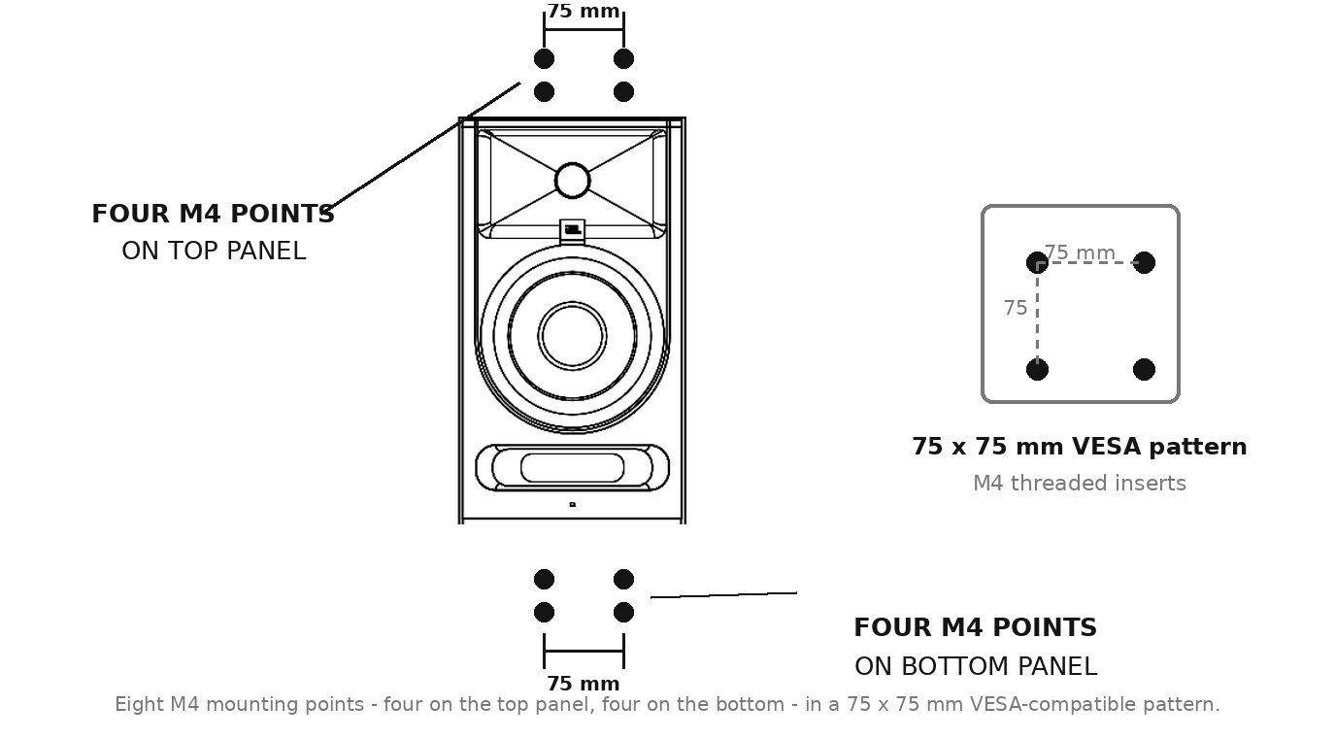
Figura 4-3. Puntos de montaje M4 y disposición de 75 x 75 mm.
Respete los requisitos siguientes al montar monitores 3 Series MkIII:
- El montaje debe realizarlo un instalador cualificado. Las instalaciones elevadas deben cumplir todos los códigos locales de construcción y seguridad aplicables.
- Seleccione herrajes de montaje con una capacidad nominal mínima igual al peso neto del monitor instalado y con un factor de seguridad adecuado. Los pesos netos se indican en la sección 11, «Especificaciones».
- Utilice únicamente tornillos M4 cuya longitud sea adecuada para el soporte instalado. Los tornillos demasiado largos pueden dañar los componentes internos. No supere la profundidad de rosca especificada por el fabricante del soporte.
- Fije los soportes a elementos estructurales sólidos del edificio —montantes, vigas o anclajes diseñados para ello— y nunca únicamente a placas de yeso o paneles de techo.
- Cuando lo exija la normativa local o en cualquier instalación elevada, coloque un elemento de seguridad secundario, como un cable de seguridad de tipo aeronáutico.
- Cuando se monta un monitor en posición invertida, se conserva la relación vertical de los transductores; simplemente, el tweeter queda debajo del woofer. Oriente el transductor de alta frecuencia hacia la posición de escucha y ajuste MONITOR SETUP en BRACKET.
- Asegúrese de que el puerto Slipstream™ frontal permanezca libre después del montaje.
- Tienda y fije el cable de alimentación y el cable de audio de manera que no ejerzan tensión sobre los conectores ni sobre los herrajes de montaje.

CONEXIONES DE AUDIO
NOTA: Antes de realizar las conexiones de audio, asegúrese de que el control VOLUME de cada altavoz/subwoofer 3 Series MkIII esté girado completamente en sentido antihorario (mínimo) y de que el interruptor POWER de cada altavoz esté en OFF.
Cada monitor 3 Series MkIII está equipado con un único conector de entrada combinado Neutrik que admite conectores XLR balanceados, TRS de 6.35 mm (¼-inch) balanceados y TS de 6.35 mm (¼-inch) no balanceados. Permite conectar interfaces de audio profesionales para ordenador, mesas de mezclas y equipos de producción de audio, así como productos de audio de consumo no balanceados, como reproductores de música personales, receptores de audio de consumo y equipos audiovisuales.
Conecte los equipos profesionales con salidas balanceadas a la entrada del monitor mediante cables de audio balanceados. Las conexiones balanceadas ofrecen un mejor rechazo del ruido y del zumbido, especialmente en tendidos de cable largos.
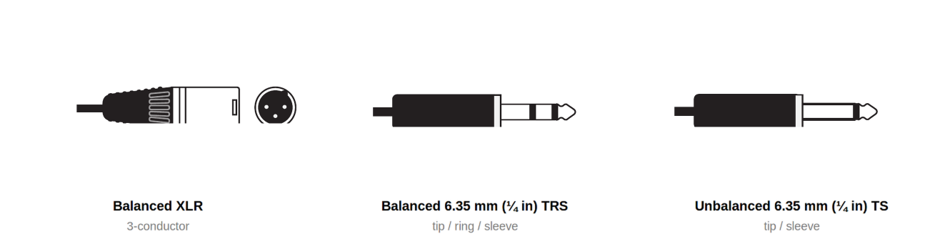
Figura 4-4. Tipos de conectores admitidos por BALANCED INPUT.
Los altavoces 3 Series MkIII disponen de un selector INPUT SENSITIVITY. Ajústelo en la posición que coincida con el nivel de salida nominal del equipo fuente:
- Ajuste el selector en +4dBu al conectar equipos profesionales con un nivel de salida nominal de +4dBu, como la mayoría de interfaces de audio, mesas de mezclas y controladores de monitorización. Consulte la documentación del equipo conectado para determinar su nivel de salida nominal. Utilice también +4dBu si el sonido se distorsiona incluso con el control VOLUME del altavoz a un nivel bajo.
- Ajuste el selector en -10dBV al conectar equipos de consumo o si el nivel de señal de la fuente es demasiado bajo incluso con el control VOLUME elevado.
NOTA: Cuando utilice el 310S MkIII en un sistema con monitores de estudio 3 Series MkIII, ajuste el selector INPUT SENSITIVITY de los monitores 305P, 306P o 308P MkIII en -10dBV, independientemente del ajuste de INPUT SENSITIVITY del 310S MkIII.

CONEXIONES DEL SUBWOOFER DE ESTUDIO AUTOAMPLIFICADO 310S MkIII
Conecte las salidas izquierda y derecha de la fuente de señal directamente a los conectores LEFT IN y RIGHT IN del subwoofer. Conecte los conectores LEFT OUT y RIGHT OUT del subwoofer a las entradas de los altavoces izquierdo y derecho, respectivamente.

CONEXIONES DE ALIMENTACIÓN
Conecte el cable de alimentación IEC incluido a cada altavoz y subwoofer 3 Series MkIII. Los altavoces 3 Series MkIII incorporan una fuente de alimentación universal, por lo que pueden utilizarse tanto en el país de compra como en otros países. El terminal de tierra del conector IEC es obligatorio según los códigos y normativas de cableado y siempre debe conectarse a la toma de tierra de seguridad de la instalación eléctrica.

PUESTA EN MARCHA DEL SONIDO
1. Asegúrese de que el control VOLUME de cada altavoz/subwoofer 3 Series MkIII esté girado completamente en sentido antihorario (mínimo).
2. Encienda los equipos de audio conectados (mesa de mezclas, interfaz de audio para ordenador, preamplificador, etc.).
3. Coloque el interruptor POWER de cada altavoz/subwoofer 3 Series MkIII en ON. Después de aproximadamente un segundo, se iluminará el indicador de encendido de la parte frontal de cada altavoz y los altavoces estarán listos para reproducir señales de audio.
4. Reproduzca desde la fuente material de programa de espectro completo con suficiente contenido de baja frecuencia para poder evaluar correctamente la respuesta de graves del sistema. A continuación, aumente lentamente el control de volumen de la fuente hasta alcanzar su nivel nominal de funcionamiento.
5. Aumente lentamente el control VOLUME de cada monitor de estudio 3 Series MkIII hasta alcanzar el nivel de escucha deseado y ajuste todos los altavoces al mismo nivel de salida para conseguir una imagen equilibrada.
6. Equilibre el subwoofer en el sistema mediante el control VOLUME del panel posterior. Puede ajustar aún más el equilibrio de graves cambiando la ubicación del subwoofer en la sala.
7. Pulse los botones de control DSP para seleccionar la configuración del monitor y los ajustes de ecualización que ofrezcan el mejor rendimiento sonoro en la sala. Consulte la sección 6, «Optimización de sala mediante DSP». Los ajustes se conservan después de apagar y encender el equipo.

Sección 5: Monitores de estudio autoamplificados 305P, 306P y 308P MkIII
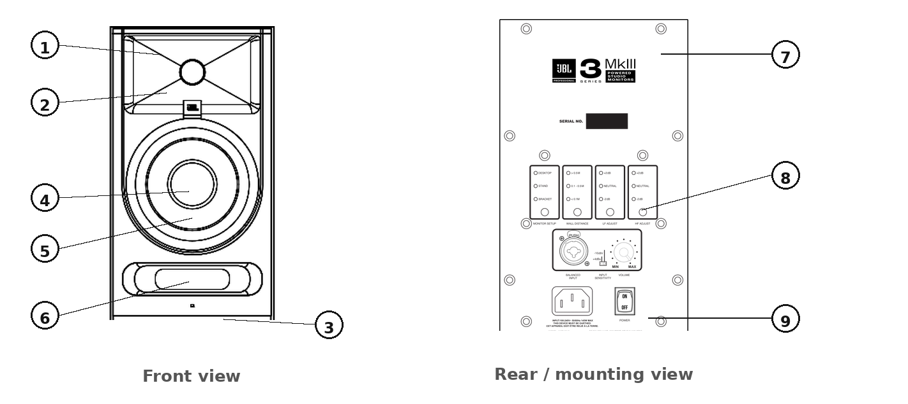
Figura 5-1. Vistas frontal y posterior del monitor.

CARACTERÍSTICAS
1. TRANSDUCTOR DE ALTA FRECUENCIA (TWEETER) – Este transductor reproduce señales de alta frecuencia.
2. GUÍA DE ONDAS IMAGE CONTROL – La guía de ondas Image Control de JBL, diseñada específicamente, mejora la imagen sonora y optimiza la combinación de sonido directo y reflejado en la sala, garantizando un sonido neutro en la posición de mezcla.
3. LED POWER – Este LED se ilumina cuando la alimentación está conectada y el interruptor POWER está en ON. Tras colocar el interruptor POWER en ON, transcurre un breve intervalo antes de que se ilumine el LED. El LED puede desactivarse; consulte la sección 9.
4. TRANSDUCTOR DE BAJA FRECUENCIA (WOOFER) – Este transductor reproduce las bajas frecuencias.
5. CÚPULA ANTIPOLVO – Protege los componentes internos del woofer. Esta cúpula antipolvo autorreparable resiste las abolladuras causadas por dedos y objetos.
6. PUERTO DE BAJA FRECUENCIA SLIPSTREAM™ – El puerto Slipstream™ patentado y orientado hacia delante trabaja conjuntamente con el transductor de baja frecuencia para proporcionar un rendimiento preciso de graves y reducir las interferencias de los límites. No obstruya el puerto.
7. PUNTOS DE MONTAJE M4 – Cuatro puntos roscados M4 en el panel superior y cuatro en el inferior, con una disposición de 75 x 75 mm. Consulte «Montaje de los monitores» en la sección 4.
8. PANEL DE CONEXIONES – Este panel incluye el conector de alimentación, el conector de entrada, los controles DSP y los controles del usuario.
9. ALMOHADILLAS – Se suministran cuatro almohadillas autoadhesivas con cada monitor de estudio.

PANEL DE CONEXIONES
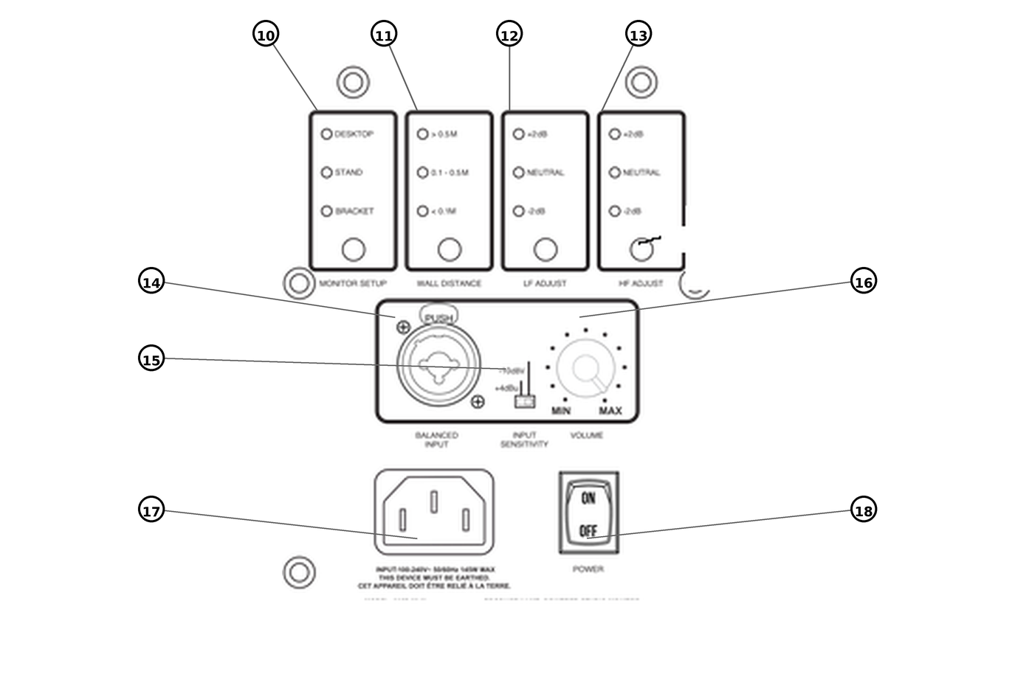
Figura 5-2. Panel de conexiones del monitor.
10. MONITOR SETUP – Selecciona el ajuste que corresponde a la forma en que está apoyado físicamente el monitor: DESKTOP, STAND o BRACKET. Consulte la sección 6.
11. WALL DISTANCE – Selecciona la compensación de proximidad según la distancia del monitor a la pared más cercana: > 0.5 M, 0.1 – 0.5 M o < 0.1 M. Consulte la sección 6.
12. LF ADJUST – Ajusta el equilibrio de bajas frecuencias ±2 dB mediante un filtro de estantería baja a 300 Hz: +2 dB, NEUTRAL o -2 dB.
13. HF ADJUST – Ajusta el equilibrio de altas frecuencias ±2 dB mediante un filtro de estantería alta a 3 kHz: +2 dB, NEUTRAL o -2 dB.
14. BALANCED INPUT – Conector combinado Neutrik. Conecte equipos profesionales mediante un conector XLR balanceado o un conector TRS de 6.35 mm (¼-inch) balanceado. Conecte equipos de consumo mediante un conector TS de 6.35 mm (¼-inch) no balanceado.
15. SELECTOR INPUT SENSITIVITY – Ajuste este selector en +4dBu para proteger la entrada frente a sobrecargas al conectar equipos profesionales y fuentes con alta capacidad de salida. Ajústelo en -10dBV al conectar equipos de audio de consumo de menor nivel o el subwoofer 310S MkIII.
16. CONTROL VOLUME – Utilice este control con posiciones marcadas para ajustar el nivel máximo de escucha.
17. TOMA DE ALIMENTACIÓN – Conecte el cable de alimentación incluido a esta toma.
18. INTERRUPTOR POWER – Este interruptor enciende y apaga el altavoz.

CONEXIONES DE AUDIO
Conecte la fuente de señal al conector BALANCED INPUT. El conector combinado admite un solo conector cada vez, por lo que solo puede conectarse una fuente de señal a cada monitor.

Sección 6: Optimización de sala mediante DSP
Cada sala es diferente. Los monitores 3 Series MkIII incluyen cuatro controles DSP de pulsador en el panel posterior que permiten adaptar la respuesta del monitor a su soporte físico, a la proximidad de las paredes y a sus preferencias tonales. Los cuatro controles ofrecen 81 combinaciones de ajuste de sala.
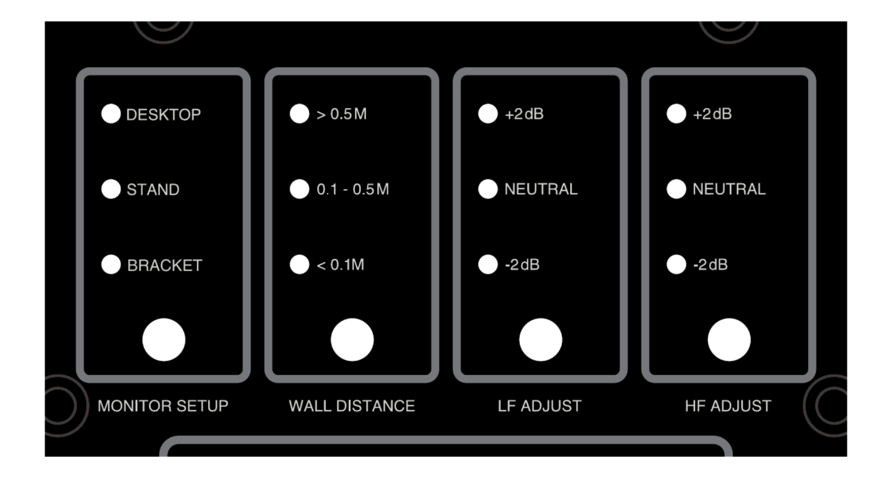
Figura 6-1. Los cuatro controles DSP de optimización de sala.

FUNCIONAMIENTO DE LOS CONTROLES
Cada control dispone de su propio botón y de una columna de LED que indica el ajuste activo. Pulse el botón para recorrer los ajustes disponibles; se iluminará el LED situado junto al ajuste activo. Los ajustes se almacenan en una memoria no volátil y se conservan al apagar y encender el altavoz.
Ajuste todos los monitores de un sistema estéreo o multicanal con los mismos valores de MONITOR SETUP, LF ADJUST y HF ADJUST. WALL DISTANCE puede variar entre monitores si sus distancias al límite más cercano son distintas; por ejemplo, cuando un monitor está más cerca de una pared lateral que el otro.

MONITOR SETUP
MONITOR SETUP compensa el efecto acústico de la forma en que está apoyado físicamente el monitor.
Ajuste | Utilícelo cuando
DESKTOP | El monitor está sobre una mesa, el puente de medidores de una consola u otra superficie de trabajo. Compensa la reflexión y el refuerzo de bajas frecuencias provocados por la superficie situada directamente debajo y delante del monitor.
STAND | El monitor está sobre un soporte de altavoz dedicado o montado de otra forma sin grandes superficies adyacentes. Esta es la condición de referencia.
BRACKET | El monitor está montado en un soporte de pared, soporte de techo o poste, incluidas las instalaciones invertidas. Compensa la superficie de montaje situada detrás o encima del monitor.

WALL DISTANCE
WALL DISTANCE aplica compensación de proximidad según la distancia desde la parte posterior del monitor hasta la pared más cercana. Colocar un monitor cerca de una pared refuerza las bajas frecuencias; este control corrige dicho refuerzo para mantener unos graves neutros.
Ajuste | Distancia del monitor a la pared más cercana
> 0.5 M | Más de 0.5 metros (aproximadamente 20 pulgadas). No se aplica compensación de proximidad.
0.1 – 0.5 M | Entre 0.1 y 0.5 metros (aproximadamente 4 a 20 pulgadas). Compensación moderada de bajas frecuencias.
< 0.1 M | Menos de 0.1 metros (aproximadamente 4 pulgadas). Compensación máxima de bajas frecuencias.

Mida desde el panel posterior del monitor hasta la superficie de la pared situada detrás. Si un monitor está cerca tanto de una pared posterior como de una lateral, seleccione el ajuste correspondiente a la menor de las dos distancias.
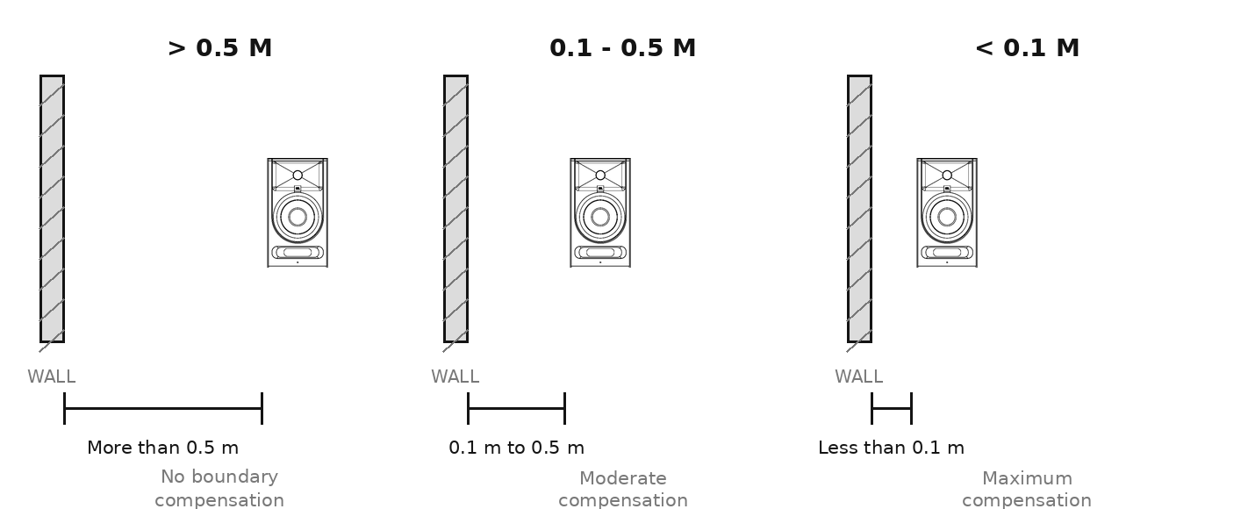
Figura 6-2. Ajustes de WALL DISTANCE.

LF ADJUST
LF ADJUST aplica un filtro de estantería baja a 300 Hz para adaptar el equilibrio de bajas frecuencias a sus preferencias y al material de programa.
Ajuste | Efecto
+2 dB | Añade 2 dB por debajo de 300 Hz. Aporta peso y calidez.
NEUTRAL | Respuesta de referencia plana. Punto de partida recomendado.
-2 dB | Reduce 2 dB por debajo de 300 Hz. Resulta útil en salas con exceso de energía de bajas frecuencias o cuando un subwoofer se encarga del extremo grave.

HF ADJUST
HF ADJUST aplica un filtro de estantería alta a 3 kHz para adaptar el equilibrio de altas frecuencias a la sala y a sus preferencias.
Ajuste | Efecto
+2 dB | Añade 2 dB por encima de 3 kHz. Resulta útil en salas acústicamente absorbentes con abundantes elementos textiles o un tratamiento intenso.
NEUTRAL | Respuesta de referencia plana. Punto de partida recomendado.
-2 dB | Reduce 2 dB por encima de 3 kHz. Resulta útil en salas acústicamente reflectantes con superficies duras y sin tratar.

AJUSTES PREDETERMINADOS DE FÁBRICA
Los productos 3 Series MkIII se suministran con los siguientes ajustes de fábrica:
Control | 305P / 306P / 308P MkIII | 310S MkIII
Monitor Setup | DESKTOP | —
Wall Distance | > 0.5 M | —
LF Adjust | NEUTRAL | —
HF Adjust | NEUTRAL | —
Crossover | — | 80 Hz
Polarity | — | 0°
Input Sensitivity | +4dBu | +4dBu
Volume | Centro (12 en punto) | Centro (12 en punto)
Alimentación de CA | OFF | OFF
Modo de espera ErP | Activado | Activado
LED frontal | Encendido | Encendido

PUNTOS DE PARTIDA RECOMENDADOS
Las combinaciones siguientes son puntos de partida útiles. Confíe siempre más en sus oídos y en material de referencia conocido que en cualquier preajuste.
Situación | Monitor Setup | Wall Distance | LF Adjust | HF Adjust
Monitores sobre soportes en una sala tratada | STAND | > 0.5 M | NEUTRAL | NEUTRAL
Monitores sobre una mesa, lejos de la pared | DESKTOP | > 0.5 M | NEUTRAL | NEUTRAL
Monitores sobre una mesa, junto a una pared | DESKTOP | < 0.1 M | NEUTRAL | NEUTRAL
Monitores en una estantería cerca de la pared | DESKTOP | 0.1 – 0.5 M | NEUTRAL | NEUTRAL
Montaje en soporte de pared o techo | BRACKET | Según la distancia medida | NEUTRAL | NEUTRAL
Canales de altura o superiores, sistema inmersivo | BRACKET | Según la distancia medida | NEUTRAL | NEUTRAL
Sala brillante y reflectante | Según la colocación | Según la distancia medida | NEUTRAL | -2 dB
Sala muy tratada y absorbente | Según la colocación | Según la distancia medida | NEUTRAL | +2 dB
Uso con el subwoofer 310S MkIII | Según la colocación | Según la distancia medida | NEUTRAL | NEUTRAL

Sección 7: Subwoofer de estudio autoamplificado 310S MkIII
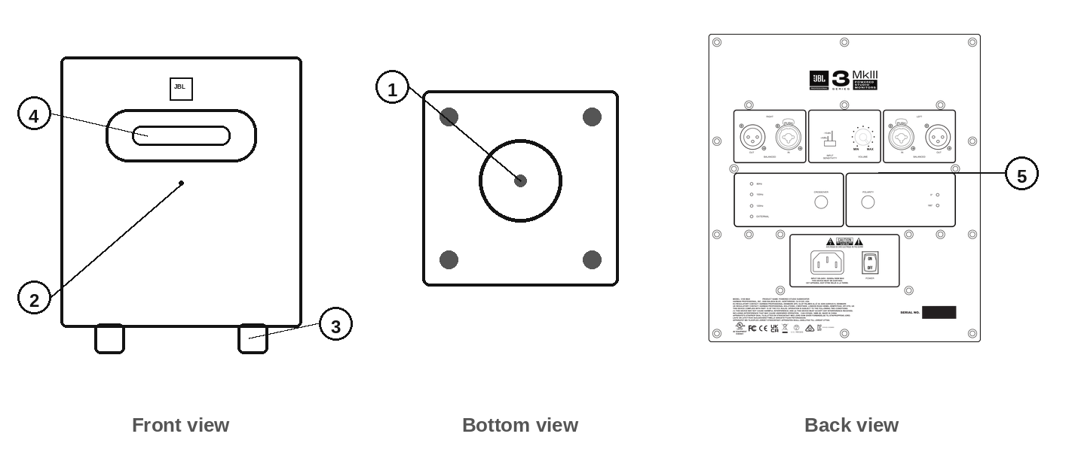
Figura 7-1. Vistas frontal, posterior e inferior del 310S MkIII.

CARACTERÍSTICAS
1. TRANSDUCTOR DE BAJA FRECUENCIA (WOOFER) – Este transductor orientado hacia el suelo reproduce señales de baja frecuencia.
2. LED POWER – Este LED se ilumina cuando la alimentación está conectada y el interruptor POWER está en ON. El LED puede desactivarse; consulte la sección 9.
3. PATAS – Estas patas elevan el subwoofer para evitar el acoplamiento acústico con el suelo.
4. PUERTO DE BAJA FRECUENCIA SLIPSTREAM™ – Este puerto patentado trabaja conjuntamente con el transductor de baja frecuencia para proporcionar un rendimiento preciso de graves.
5. PANEL DE CONEXIONES – Este panel incluye el conector de alimentación, los conectores de entrada y salida y los controles del usuario.

PANEL DE CONEXIONES
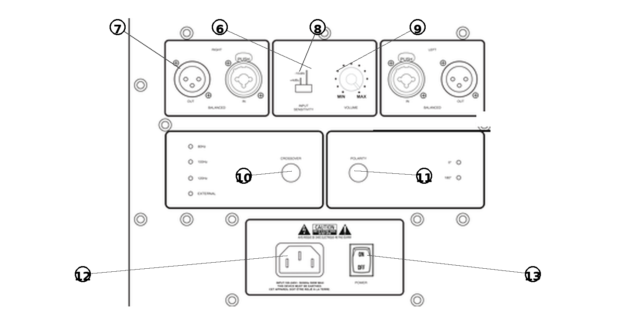
Figura 7-2. Panel de conexiones del 310S MkIII.
6. ENTRADAS DERECHA E IZQUIERDA – Conectores combinados Neutrik. Conecte equipos profesionales mediante conectores XLR balanceados o conectores TRS de 6.35 mm (¼-inch) balanceados. Conecte equipos de consumo mediante conectores TS de 6.35 mm (¼-inch) no balanceados.
7. SALIDAS XLR DERECHA E IZQUIERDA – Conecte estas salidas a los monitores 3 Series MkIII o a otros altavoces autoamplificados del sistema de monitorización.
8. SELECTOR INPUT SENSITIVITY – Ajuste este selector en +4dBu al conectar equipos profesionales y fuentes con un nivel de salida muy alto. Ajústelo en -10dBV al conectar equipos de audio de consumo de menor nivel.
NOTA: Cuando utilice el 310S MkIII en un sistema con altavoces 3 Series MkIII, ajuste el selector INPUT SENSITIVITY del 305P, 306P o 308P MkIII en -10dBV, independientemente del ajuste de INPUT SENSITIVITY del 310S MkIII.
9. CONTROL VOLUME – Utilice este control con posiciones marcadas para equilibrar el volumen del subwoofer con el de los altavoces del sistema.
10. CROSSOVER – Pulse este botón para recorrer los cuatro ajustes de frecuencia de cruce: 80 Hz, 100 Hz, 120 Hz y External. Los LED adyacentes indican el ajuste activo. Se recomienda el ajuste de 80 Hz con los monitores 305P, 306P y 308P MkIII.
11. POLARITY – Pulse este botón para seleccionar una polaridad de 0° o 180°. La inversión de polaridad optimiza la integración del subwoofer con los altavoces principales según las posiciones relativas de los altavoces y la escucha. Seleccione el ajuste que produzca la mayor cantidad de graves en la posición de escucha.
12. TOMA DE ALIMENTACIÓN – Conecte el cable de alimentación incluido a esta toma.
13. INTERRUPTOR POWER – Coloque este interruptor en ON para utilizar el subwoofer. Colóquelo en OFF cuando no se utilice.

CONEXIONES DE AUDIO
Conecte las fuentes de señal a los conectores LEFT INPUT y RIGHT INPUT. Cada conector combinado admite un solo conector cada vez.
Si el subwoofer 310S MkIII se utiliza para reproducir el canal .1 LFE de un sistema envolvente, conecte la señal .1 LFE a la entrada LEFT o RIGHT del subwoofer.

AJUSTE DEL NIVEL DEL SUBWOOFER
Cuando el subwoofer 310S MkIII se utiliza con monitores de estudio 3 Series MkIII, el equilibrio ideal se obtiene ajustando el control VOLUME del subwoofer en la misma posición que los controles VOLUME de los altavoces principales. No obstante, la colocación de los altavoces en la sala puede afectar a la cantidad de graves percibida en la posición de escucha. Si desea más o menos volumen del subwoofer, utilice su control VOLUME para obtener el equilibrio óptimo para la aplicación y sus preferencias.

COLOCACIÓN Y AJUSTE DE POLARIDAD
Como el oído humano no reconoce con facilidad el origen de los sonidos de baja frecuencia (se consideran «no direccionales»), la colocación del subwoofer es mucho menos crítica que la de los altavoces de los canales principales. El 310S MkIII está diseñado para colocarse directamente sobre el suelo, sin elevarse ni montarse de ninguna forma. Ajuste POLARITY en la posición que produzca una respuesta de graves percibida como más intensa en la posición de escucha.
En un sistema estéreo, el subwoofer debe colocarse preferiblemente entre los dos altavoces principales. En un sistema envolvente, debe situarse entre los altavoces central e izquierdo o entre los altavoces central y derecho. No es necesario colocarlo exactamente en el centro. Una posición centrada en la sala puede provocar a veces una cancelación no deseada del contenido de baja frecuencia, por lo que se recomienda colocar el subwoofer ligeramente desplazado del centro y no exactamente a mitad de camino entre las paredes izquierda y derecha.

AJUSTES DE FRECUENCIA DE CRUCE Y GESTIÓN DE GRAVES
La «gestión de graves» consiste en utilizar un subwoofer para reproducir las frecuencias graves de los canales principales. Debido a la fisiología del oído humano, las bajas frecuencias son en gran medida no direccionales. Con una distancia de escucha adecuada, resulta difícil determinar de dónde proceden las señales graves. Por tanto, la experiencia de escucha apenas cambia, o no cambia, si el componente grave de un sonido procede del altavoz de origen —que puede estar a la izquierda, a la derecha o incluso detrás del oyente— o de un subwoofer dedicado, mejor equipado y situado para reproducir las bajas frecuencias. Por este motivo, puede utilizar un subwoofer 310S MkIII para reproducir todas las frecuencias graves del sistema.
Al utilizar un subwoofer 310S MkIII, la gestión de graves se realiza simplemente enviando los canales izquierdo y derecho de la mezcla a las entradas del 310S MkIII y, a continuación, las salidas del 310S MkIII a los altavoces izquierdo y derecho. La frecuencia a la que el subwoofer divide las señales entre sí mismo y los altavoces izquierdo y derecho se ajusta mediante el control CROSSOVER del panel de conexiones del 310S MkIII.
El 310S MkIII ofrece cuatro ajustes de frecuencia de cruce:
- 80 Hz — Ajuste recomendado para los monitores de estudio 305P, 306P y 308P MkIII. Aplica filtros de paso alto y bajo para integrar de forma continua el 310S MkIII con los monitores principales, con una transición suave y sin localización audible de los graves, lo que crea la sensación de un sistema de rango completo sin subwoofer.
- 100 Hz — Seleccione este ajuste cuando los altavoces principales tengan una extensión limitada de bajas frecuencias o cuando las condiciones acústicas de la posición de escucha favorezcan la transferencia al subwoofer a una frecuencia más alta.
- 120 Hz — Seleccione este ajuste con altavoces principales compactos o en instalaciones en las que convenga liberar a los altavoces principales de la mayor cantidad posible de contenido de baja frecuencia para maximizar el margen dinámico del sistema.
- External — El ajuste External omite todos los filtros internos y permite utilizar un filtro divisor activo externo o el sistema de gestión de graves de un controlador de monitorización o una interfaz de audio. Cuando se selecciona External, los conectores XLR LEFT OUT y RIGHT OUT quedan desactivados.
El transductor de baja frecuencia y larga excursión de JBL, junto con el puerto Slipstream™ patentado de JBL y un amplificador de clase D de 300 vatios, permite producir energía continua de baja frecuencia con un SPL de pico muy elevado. Un circuito de protección permite que el 310S MkIII reproduzca continuamente bajas frecuencias a niveles de salida altos sin fallos. Cuando la colocación lo permita, puede obtenerse más salida situando el subwoofer 310S MkIII junto a una pared o en la intersección de dos paredes.

APLICACIONES ENVOLVENTES, INMERSIVAS Y LFE
El subwoofer 310S MkIII puede utilizarse para reproducir el canal LFE (efectos de baja frecuencia) o .1 de un sistema de audio envolvente o inmersivo. En aplicaciones de producción cinematográfica, el canal LFE contiene efectos de baja frecuencia, como explosiones y otros sonidos con una fuerte componente grave. En aplicaciones musicales, suele contener instrumentos de baja frecuencia como bajo, bombo y elementos de sintetizador.
En formatos inmersivos con canales de altura, los puntos de montaje de los monitores 305P, 306P y 308P MkIII permiten instalar monitores elevados o en el techo con soportes adecuados para la aplicación. Ajuste MONITOR SETUP en BRACKET en todos los monitores instalados de este modo y respete los requisitos de montaje de la sección 4.

Sección 8: Conexiones del sistema

SISTEMAS DE DOS CANALES
Conecte las salidas izquierda y derecha de la interfaz de audio, mesa de mezclas o controlador de monitorización directamente al conector BALANCED INPUT de los monitores izquierdo y derecho.
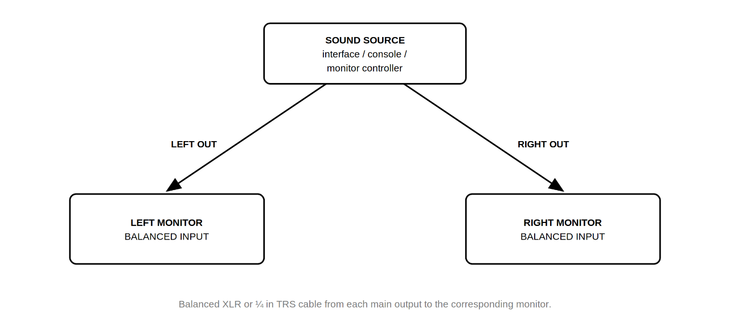
Figura 8-1. Conexiones de un sistema de dos canales.

SISTEMAS 2.1
Al añadir el 310S MkIII a un sistema estéreo, el subwoofer se inserta entre la fuente y los monitores para que su filtro divisor interno pueda gestionar los graves del sistema.
1. Asegúrese de que el interruptor de alimentación ON/OFF de todos los altavoces esté en OFF.
2. Conecte el cable de alimentación (IEC) a la toma de alimentación de todos los altavoces.
3. Conecte cables XLR o TRS balanceados desde las salidas principales RIGHT y LEFT de la fuente de sonido a los conectores LEFT LINE INPUT y RIGHT LINE INPUT correspondientes del subwoofer.
4. Conecte un cable XLR balanceado desde los conectores LEFT OUT y RIGHT OUT del subwoofer al conector BALANCED INPUT de los monitores izquierdo y derecho correspondientes.
5. Ajuste a cero el volumen de la fuente de sonido.
6. Ajuste el selector INPUT SENSITIVITY de los monitores 305P, 306P o 308P MkIII en -10dBV.
7. Encienda las tres unidades.
8. Ajuste la frecuencia de cruce y la polaridad adecuadas mediante los botones CROSSOVER y POLARITY del subwoofer. El ajuste de frecuencia de cruce predeterminado del 310S MkIII es 80 Hz.
9. Equilibre el nivel del sistema como se describe en «Ajuste del nivel del subwoofer» en la sección 7.
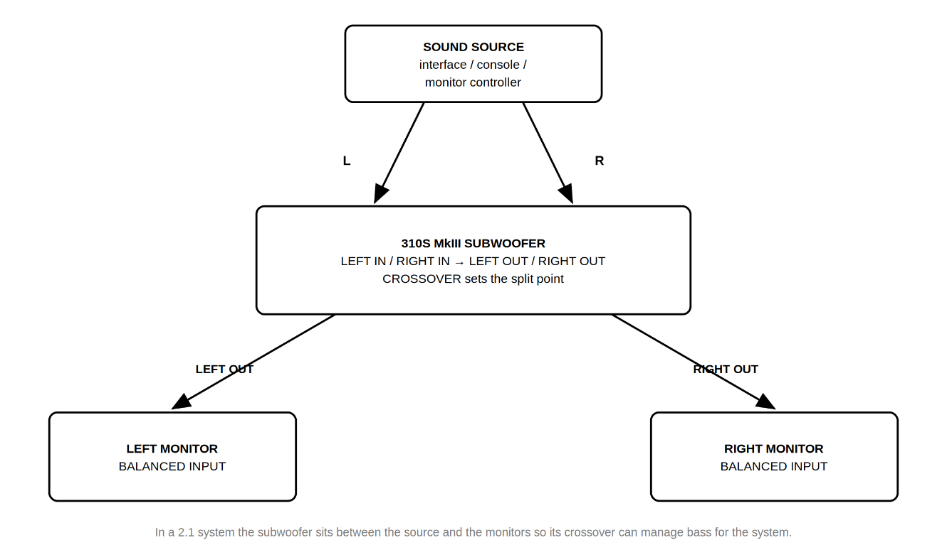
Figura 8-2. Conexiones de un sistema 2.1.

SISTEMAS ENVOLVENTES E INMERSIVOS
En sistemas envolventes e inmersivos, cada monitor se conecta directamente a la salida correspondiente de la interfaz de audio o del controlador de monitorización y el subwoofer se conecta a la salida LFE o de subwoofer. La gestión de graves suele realizarla la interfaz, el controlador de monitorización o el software; en este caso, ajuste el control CROSSOVER del 310S MkIII en External.
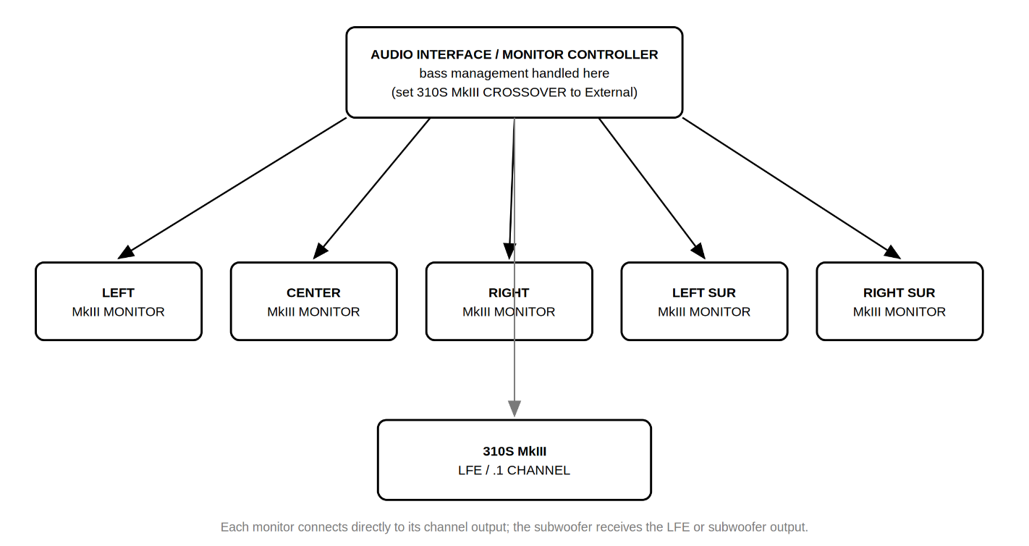
Figura 8-3. Conexiones de un sistema envolvente e inmersivo.

Sección 9: LED frontal y modo de espera ErP
Los productos 3 Series MkIII incluyen dos funciones que el usuario puede desactivar: el LED del panel frontal y el modo de espera automático ErP.

ACERCA DEL MODO DE ESPERA ErP
Para cumplir los requisitos de diseño ecológico (ErP) de la Unión Europea aplicables a los productos relacionados con la energía, los altavoces 3 Series MkIII pasan automáticamente a un estado de espera de bajo consumo después de un periodo sin señal de entrada y se reactivan automáticamente cuando vuelve la señal. El modo de espera ErP viene activado de fábrica.
En algunas aplicaciones resulta útil desactivar esta función, por ejemplo en instalaciones donde los monitores deben estar disponibles de inmediato, sistemas alimentados con señales de nivel muy bajo o lugares donde la transición de reactivación resulte molesta. Desactivar el modo de espera ErP aumenta el consumo en reposo y puede afectar al cumplimiento normativo en territorios donde se apliquen los requisitos de diseño ecológico. Cuando la normativa local exija el modo de espera ErP, déjelo activado.

ACERCA DEL LED FRONTAL
El LED del panel frontal indica que el altavoz está encendido. Puede apagarse en salas de control oscuras, entornos de producción de vídeo, configuraciones de emisión en directo e instalaciones donde el indicador pueda ser visible para el público o una cámara. Desactivar el LED no modifica el funcionamiento de audio.

CAMBIO DE LOS AJUSTES
Ambas funciones se modifican mediante combinaciones de botones del panel posterior que se mantienen pulsadas mientras se enciende el altavoz. La estructura del procedimiento es la misma en todos los modelos; solo cambian los botones.
Para cambiar un ajuste:
1. Coloque el interruptor POWER en OFF.
2. Mantenga pulsado el botón o los botones indicados en la tabla siguiente.
3. Sin soltarlos, coloque el interruptor POWER en ON.
4. Observe la confirmación de los LED y, a continuación, suelte los botones.
Modelo | Función | Botones que deben mantenerse pulsados
305P / 306P / 308P MkIII | LED frontal encendido/apagado | MONITOR SETUP + WALL DISTANCE
305P / 306P / 308P MkIII | Activar/desactivar el modo de espera ErP | LF ADJUST + HF ADJUST
310S MkIII | LED frontal encendido/apagado | CROSSOVER
310S MkIII | Activar/desactivar el modo de espera ErP | POLARITY

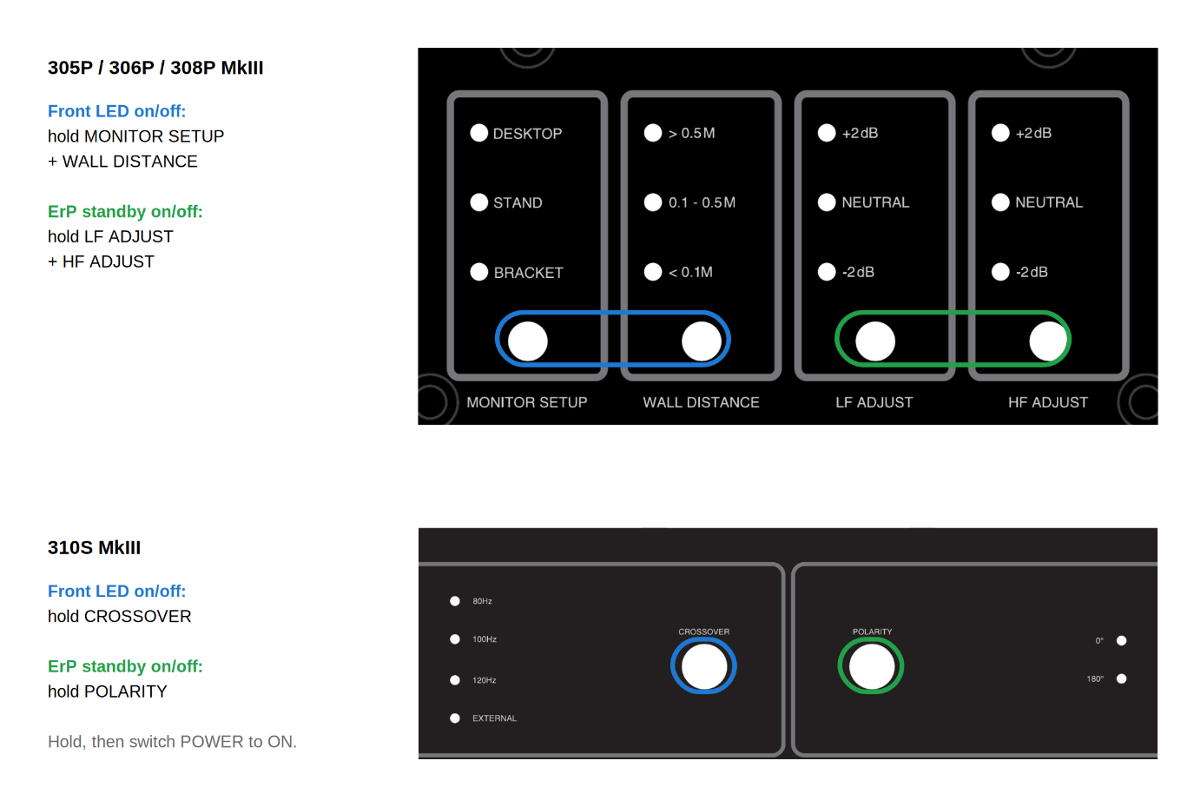
Figura 9-1. Combinaciones de botones para el LED frontal y el modo de espera ErP.

CONFIRMACIÓN DEL RESULTADO
LED frontal. Cada vez que se ejecuta, el procedimiento alterna el LED entre encendido y apagado. El resultado se ve inmediatamente: una vez que el altavoz termina de encenderse, el LED frontal se ilumina o permanece apagado.
Modo de espera ErP. Los LED del panel posterior confirman el nuevo estado:
Comportamiento de los LED | Significado
Todos los LED parpadean 3 veces | Modo de espera ErP desactivado
Todos los LED respiran (suben y bajan lentamente de intensidad) 3 veces | Modo de espera ErP activado

Ambos ajustes se almacenan en una memoria no volátil y se conservan al apagar y encender el altavoz. En sistemas con varios altavoces, repita el procedimiento en cada uno; los ajustes son individuales y no se comparten en el sistema.

Sección 10: Resolución de problemas
Problema: los altavoces no emiten sonido.
- Compruebe que el cable de alimentación esté conectado al altavoz y que el interruptor POWER esté en ON.
- Asegúrese de que el LED POWER de la parte frontal del altavoz esté iluminado. Si se ha desactivado el LED frontal (consulte la sección 9), permanecerá apagado incluso cuando el altavoz esté encendido y funcione con normalidad.
- Asegúrese de que haya una fuente de señal conectada al altavoz y de que produzca sonido.
- Asegúrese de que el control VOLUME del altavoz no esté girado completamente en sentido antihorario (mínimo).
- Si el sistema incluye un 310S MkIII y utiliza los conectores LEFT OUT y RIGHT OUT del subwoofer, compruebe que CROSSOVER no esté en External, ya que esas salidas quedan desactivadas con dicho ajuste.
Problema: los altavoces tardan un momento en emitir sonido después de un periodo de silencio.
- Es el comportamiento normal del modo de espera ErP. El altavoz se reactiva automáticamente cuando vuelve la señal. Si el retraso resulta molesto en su aplicación, puede desactivar el modo de espera ErP; consulte la sección 9.
Problema: la señal está distorsionada.
- Compruebe que INPUT SENSITIVITY del altavoz esté en +4dBu. Si la distorsión persiste, incluso con VOLUME a un nivel bajo, revise las etapas de ganancia de todo el sistema para determinar qué circuito de la ruta de señal se está saturando.
Problema: el nivel de señal es bajo.
- Asegúrese de que el control VOLUME del altavoz esté suficientemente elevado.
- Pruebe a ajustar INPUT SENSITIVITY del altavoz en -10dBV.
Problema: el altavoz o subwoofer suena excesivamente retumbante.
- Compare el ajuste WALL DISTANCE con la distancia real entre el monitor y la pared más cercana y compruebe que MONITOR SETUP coincida con la forma en que está apoyado. Un monitor cerca de una pared pero ajustado en > 0.5 M sonará con exceso de graves.
- Si utiliza los monitores de estudio 305P, 306P o 308P MkIII sin el subwoofer de estudio 310S MkIII, levante temporalmente uno de los altavoces de la superficie de apoyo para comprobar si disminuye el retumbo. Si es así, probablemente el altavoz esté transmitiendo resonancias a la superficie. Compruebe que las almohadillas suministradas estén instaladas e intente aislar los altavoces con un producto de aislamiento de terceros.
- Pruebe el ajuste LF ADJUST -2 dB para determinar si proporciona una respuesta de graves más natural.
- Si utiliza el subwoofer de estudio 310S MkIII, pruebe a colocarlo en otro punto de la sala, lejos de las esquinas. Sitúelo en la posición de escucha y camine por la sala mientras escucha el sistema. Cuando encuentre una ubicación práctica que ofrezca la respuesta de graves deseada, pruebe a colocar allí el subwoofer.
Problema: el sistema suena delgado o los graves parecen desaparecer en la posición de escucha.
- Pruebe el otro ajuste POLARITY del 310S MkIII. Seleccione el que produzca la mayor cantidad de graves en la posición de escucha.
- Compruebe que los monitores izquierdo y derecho tengan el mismo ajuste LF ADJUST.
Problema: los dos monitores no suenan igual.
- Compruebe que ambos monitores tengan ajustes idénticos de MONITOR SETUP, LF ADJUST y HF ADJUST y que WALL DISTANCE refleje correctamente la ubicación real de cada uno.
- Compruebe que ambos monitores tengan el mismo ajuste de INPUT SENSITIVITY y la misma posición de VOLUME.
Problema: el LED frontal no se ilumina, pero el altavoz funciona con normalidad.
- Es muy probable que se haya desactivado el LED frontal. Repita el procedimiento de la sección 9 para volver a encenderlo.
Si las medidas anteriores no corrigen el problema, póngase en contacto con el servicio de atención al cliente de JBL Professional.

Sección 11: Especificaciones
 | 305P MkIII | 306P MkIII | 308P MkIII | 310S MkIII
Respuesta en frecuencia (±3 dB) | 55 Hz – 27 kHz | 52 Hz – 27 kHz | 49 Hz – 27 kHz | 27 Hz – 370 Hz
Intervalo de frecuencias (-10 dB) | 45 Hz – 38 kHz | 43 Hz – 38 kHz | 41 Hz – 40 kHz | 26 Hz – 480 Hz
Extensión de bajas frecuencias (-10 dB) | 45 Hz | 43 Hz | 41 Hz | 26 Hz
SPL RMS máximo | 97 dB | 100 dB | 101 dB | 104 dB*
SPL de pico máximo | 109 dB | 112 dB | 113 dB | 116 dB*
Crossover | 2160 Hz | 2040 Hz | 1960 Hz | 80 / 100 / 120 Hz / External,  seleccionable por el usuario
Nivel de entrada de pico máximo  (-10dBV / +4dBu) | +7 dBV / +21 dBu | +7 dBV / +21 dBu | +7 dBV / +21 dBu | +7 dBV / +21 dBu
Sensibilidad de entrada (entrada -10dBV) | 92 dB / 1 m | 92 dB / 1 m | 92 dB / 1 m | 92 dB / 1 m
Tipos de entrada analógica | 1 x combinado Neutrik,  balanceada | 1 x combinado Neutrik,  balanceada | 1 x combinado Neutrik,  balanceada | 2 x combinado Neutrik,  balanceadas (I / D)
Tipos de salida analógica | – – – | – – – | – – – | 2 x XLR (I / D)
Impedancia de entrada | 20 kΩ | 20 kΩ | 20 kΩ | 20 kΩ
Relación señal/ruido | 83 dB, ponderación A,  respecto a una salida de 1 W | 83 dB, ponderación A,  respecto a una salida de 1 W | 83 dB, ponderación A,  respecto a una salida de 1 W | 75 dB, ponderación A,  respecto a una salida de 1 W
Cobertura horizontal x vertical | 120° x 90° | 120° x 90° | 120° x 90° | – – –
Tamaño del transductor HF | 25 mm (1 in) | 25 mm (1 in) | 25 mm (1 in) | – – –
Tipo de transductor HF | Cúpula blanda | Cúpula blanda | Cúpula blanda | – – –
Tamaño del transductor LF | 127 mm (5 in) | 165 mm (6.5 in) | 203 mm (8 in) | 250 mm (10 in)
Configuración de amplificación | Biamplificada | Biamplificada | Biamplificada | PBTL
Amplificador del transductor HF | 43 W, clase D | 55 W, clase D | 55 W, clase D | – – –
Amplificador del transductor LF | 43 W, clase D | 55 W, clase D | 55 W, clase D | 300 W, clase D
HF Adjust | Filtro de estantería alta a 3 kHz:  -2 dB, 0 dB, +2 dB | Filtro de estantería alta a 3 kHz:  -2 dB, 0 dB, +2 dB | Filtro de estantería alta a 3 kHz:  -2 dB, 0 dB, +2 dB | – – –
LF Adjust | Filtro de estantería baja a 300 Hz:  -2 dB, 0 dB, +2 dB | Filtro de estantería baja a 300 Hz:  -2 dB, 0 dB, +2 dB | Filtro de estantería baja a 300 Hz:  -2 dB, 0 dB, +2 dB | – – –
Criterio de distorsión del sistema | <10 % THD a la salida máxima con compresor / limitador completamente activo | <10 % THD a la salida máxima con compresor / limitador completamente activo | <10 % THD a la salida máxima con compresor / limitador completamente activo | – – –
Criterio de distorsión eléctrica | <0.1 % THD a una salida de 1 W,  <1 % THD a la salida nominal completa | <0.1 % THD a una salida de 1 W,  <1 % THD a la salida nominal completa | <0.1 % THD a una salida de 1 W,  <1 % THD a la salida nominal completa | <0.1 % THD a una salida de 1 W,  <1 % THD a la salida nominal completa
Frecuencia de muestreo | 192 kHz | 192 kHz | 192 kHz | 192 kHz
Apto para su uso cerca de equipos  sensibles al magnetismo | Sí | Sí | Sí | Sí
Tensión de entrada de CA | 100–240 V CA (±10 %),  50/60 Hz | 100–240 V CA (±10 %),  50/60 Hz | 100–240 V CA (±10 %),  50/60 Hz | 100–240 V CA (±10 %),  50/60 Hz
Tipo de recinto | Bass-reflex | Bass-reflex | Bass-reflex | Bass-reflex
Construcción del recinto | MDF de 15 mm | MDF de 15 mm | MDF de 15 mm | MDF de 18 mm
Acabado del recinto | PVC negro mate | PVC negro mate | PVC negro mate | PVC negro mate
Construcción del bafle | Estructura moldeada por inyección  ABS, UL 94 V-0 | Estructura moldeada por inyección  ABS, UL 94 V-0 | Estructura moldeada por inyección  ABS, UL 94 V-0 | Estructura moldeada por inyección  ABS, UL 94 V-0
Construcción del panel posterior | SPCC de 2 mm | SPCC de 2 mm | SPCC de 2 mm | SPCC de 2 mm
Puntos de montaje | M4 x 8 (4 arriba y 4 en la  parte inferior), 75 x 75 mm | M4 x 8 (4 arriba y 4 en la  parte inferior), 75 x 75 mm | M4 x 8 (4 arriba y 4 en la  parte inferior), 75 x 75 mm | – – –
Dimensiones del recinto  (Al. x An. x Pr.)** | 320 x 175 x 250 mm  (12.6 x 6.9 x 9.8 in) | 370 x 210 x 290 mm  (14.6 x 8.3 x 11.4 in) | 444 x 249 x 296 mm  (17.5 x 9.8 x 11.7 in) | 458 x 354 x 417 mm  (18 x 13.9 x 16.4 in)
Peso neto | 5.3 kg (11.7 lbs) | 6.7 kg (14.8 lbs) | 8.8 kg (19.4 lbs) | 16.9 kg (37.3 lbs)
Peso bruto de envío | 7.3 kg (16.0 lbs) | 9.4 kg (20.6 lbs) | 12.0 kg (26.3 lbs) | 22.8 kg (50.3 lbs)

* Medido en semiespacio, con ajuste de frecuencia de cruce External.
** Profundidad medida sin cable de alimentación ni conectores de audio.

Sección 12: Información de contacto del servicio técnico de JBL

DIRECCIÓN POSTAL:
JBL Professional
8500 Balboa Blvd.
Northridge, CA 91325
DIRECCIÓN DE ENVÍO:
Antes de realizar una reparación, póngase en contacto con el servicio de atención al cliente de JBL Professional para obtener información de envío.
ATENCIÓN AL CLIENTE:
De lunes a viernes
8:00 AM – 5:00 PM
Hora del Pacífico (EE. UU.)
1-844-776-4899
www.jblproservice.com
REGISTRO DEL PRODUCTO:
Registre su producto en línea en www.jblpro.com/registration
SITIO WEB:
www.jblpro.com
CONTACTOS PROFESIONALES FUERA DE EE. UU.:
Póngase en contacto con el distribuidor de JBL Professional de su zona. Encontrará una lista completa de distribuidores internacionales de JBL Professional en nuestro sitio web de EE. UU.: www.jblpro.com

Sección 13: Información sobre la garantía del producto
La garantía limitada de JBL para productos de altavoces profesionales (excepto los recintos) permanece vigente durante cinco años desde la fecha de la primera compra por parte del consumidor. Los amplificadores JBL tienen una garantía de tres años desde la fecha de compra original. Los recintos y todos los demás productos JBL tienen una garantía de dos años desde la fecha de compra original.

¿A QUIÉN PROTEGE ESTA GARANTÍA?
La garantía de JBL protege al propietario original y a todos los propietarios posteriores siempre que: A) el producto JBL se haya adquirido en los Estados Unidos continentales, Hawái o Alaska. (Esta garantía no se aplica a productos JBL adquiridos en otros lugares, salvo las compras realizadas en establecimientos militares. Los demás compradores deberán ponerse en contacto con el distribuidor local de JBL para obtener información sobre la garantía.); y B) se presente la factura de compra original fechada siempre que se solicite servicio de garantía.

¿QUÉ CUBRE LA GARANTÍA DE JBL?
Salvo lo indicado a continuación, la garantía de JBL cubre todos los defectos de materiales y fabricación. No están cubiertos: los daños causados por accidente, uso indebido, abuso, modificación del producto o negligencia; los daños producidos durante el transporte; los daños derivados del incumplimiento de las instrucciones del manual; los daños derivados de reparaciones realizadas por personas no autorizadas por JBL; las reclamaciones basadas en declaraciones falsas del vendedor; ni ningún producto JBL cuyo número de serie haya sido borrado, modificado o retirado.

¿QUIÉN PAGA CADA CONCEPTO?
JBL abonará todos los gastos de mano de obra y materiales correspondientes a las reparaciones cubiertas por esta garantía. Conserve las cajas de envío originales, ya que se cobrará un importe si se solicitan cajas de sustitución. El pago de los gastos de envío se explica en la sección siguiente de esta garantía.

CÓMO OBTENER EL SERVICIO DE GARANTÍA
Si su producto JBL necesita servicio técnico, póngase en contacto con el servicio de atención al cliente de JBL Professional en el 1-844-776-4899 o en www.jblproservice.com. Podemos remitirle a un servicio técnico autorizado de JBL o pedirle que envíe la unidad a la fábrica para su reparación. En ambos casos deberá presentar la factura original para acreditar la fecha de compra. No envíe el producto JBL a la fábrica sin autorización previa. Si el transporte del producto JBL presenta dificultades inusuales, comuníquenoslo y podremos acordar medidas especiales con usted. De lo contrario, será responsable de transportar el producto para su reparación o de organizar dicho transporte, así como de abonar los gastos iniciales de envío. No obstante, nosotros abonaremos los gastos de devolución si la reparación está cubierta por la garantía.

LIMITACIÓN DE LAS GARANTÍAS IMPLÍCITAS
TODAS LAS GARANTÍAS IMPLÍCITAS, INCLUIDAS LAS GARANTÍAS DE COMERCIABILIDAD E IDONEIDAD PARA UN FIN DETERMINADO, QUEDAN LIMITADAS EN DURACIÓN AL PERIODO DE ESTA GARANTÍA.

EXCLUSIÓN DE DETERMINADOS DAÑOS
LA RESPONSABILIDAD DE JBL SE LIMITA, A NUESTRA ELECCIÓN, A LA REPARACIÓN O SUSTITUCIÓN DE CUALQUIER PRODUCTO DEFECTUOSO Y NO INCLUYE DAÑOS INCIDENTALES NI CONSECUENTES DE NINGÚN TIPO. ALGUNOS ESTADOS NO PERMITEN LIMITAR LA DURACIÓN DE UNA GARANTÍA IMPLÍCITA Y/O EXCLUIR DAÑOS INCIDENTALES O CONSECUENTES, POR LO QUE ES POSIBLE QUE LAS LIMITACIONES Y EXCLUSIONES ANTERIORES NO SE APLIQUEN EN SU CASO. ESTA GARANTÍA LE OTORGA DERECHOS LEGALES ESPECÍFICOS Y TAMBIÉN PUEDE TENER OTROS DERECHOS, QUE VARÍAN DE UN ESTADO A OTRO.
JBL Professional
8500 Balboa Boulevard
Northridge, CA 91325 USA

